QUELQUES PHOTOS

Le travail sur le personnage

  - Rubrique « 1ère ébauche de situation »
« …L’on peut appeler ainsi jusqu’à 2 ou 3 autres joueurs. L’on obtient alors un tableau auquel il ne manque plus que la parole. Chacun aura droit à une seule réplique qu’il devra prononcer à son tour, dans l’énergie de son mouvement… »

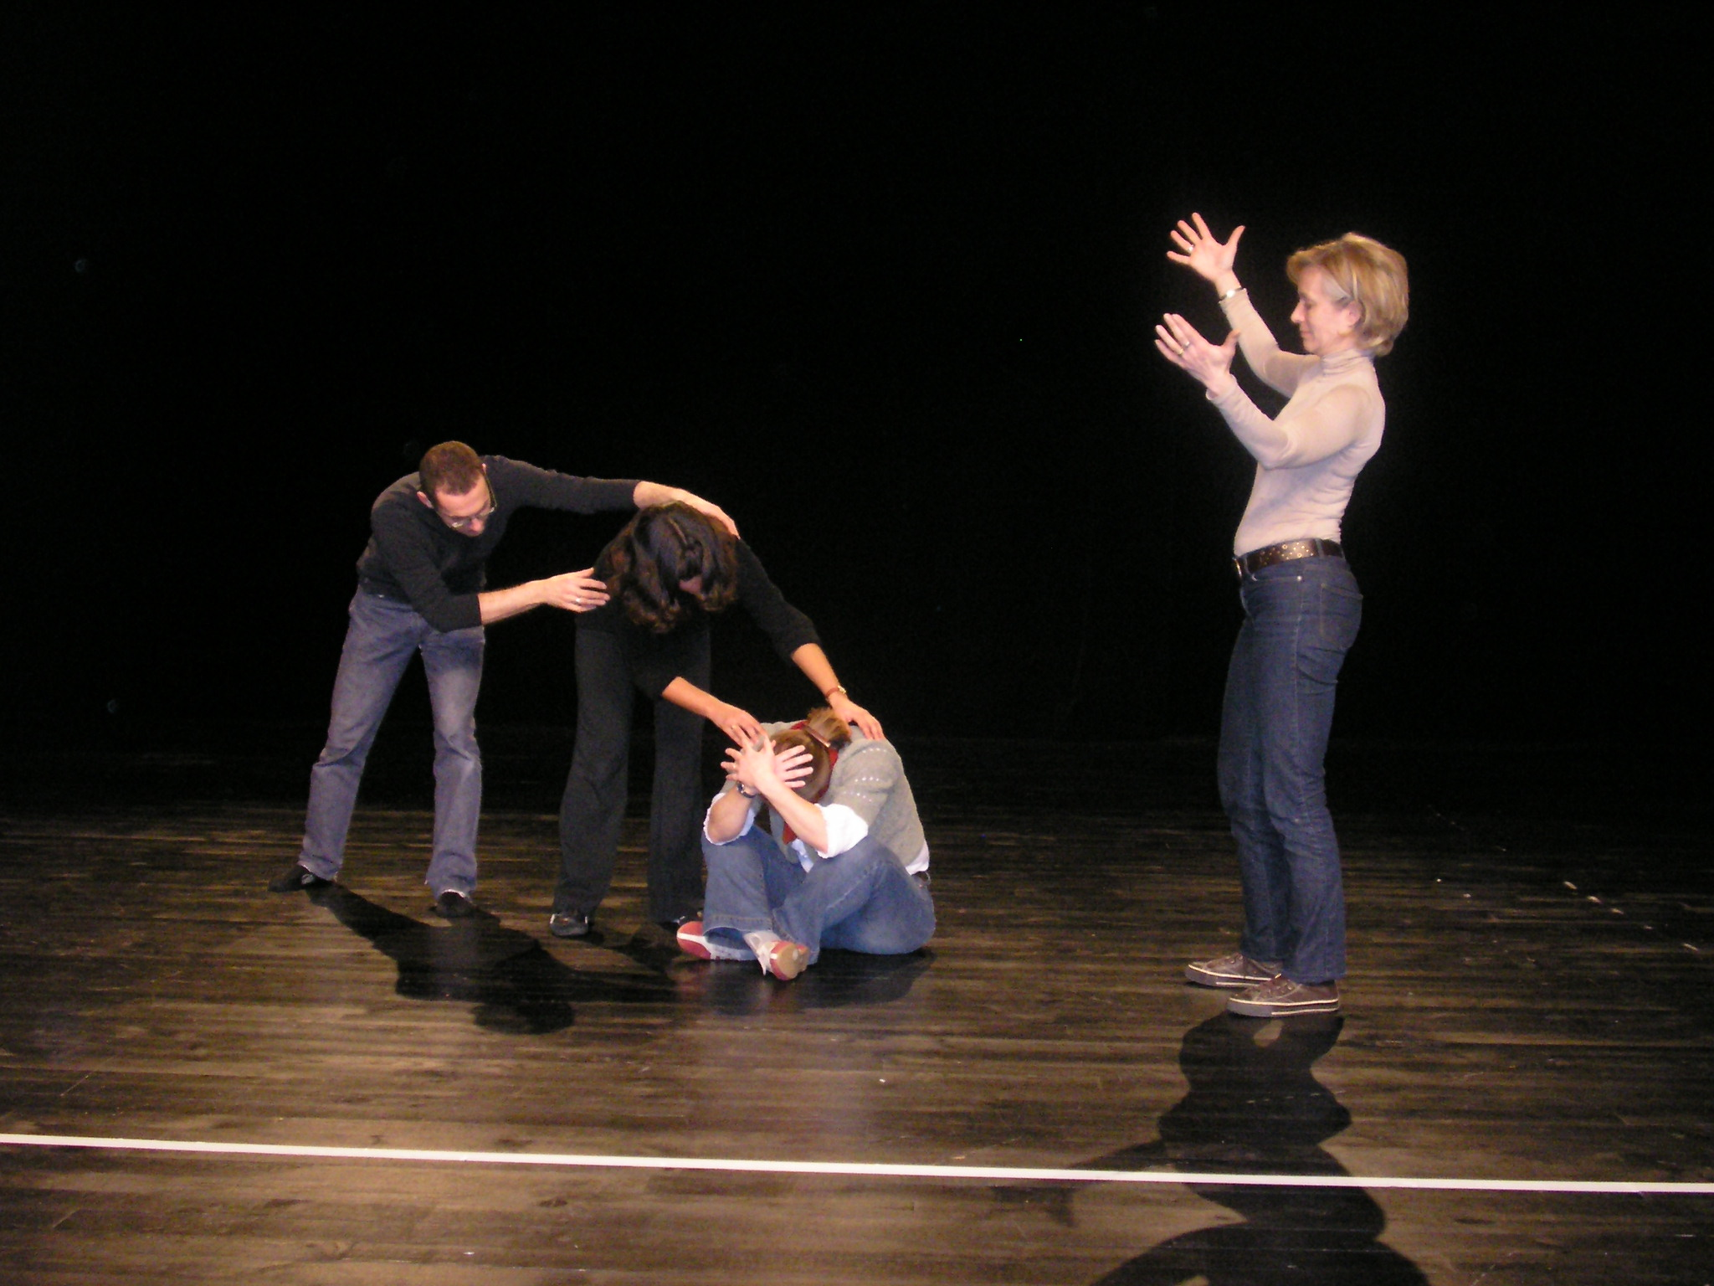

Le travail sur le personnage en situation

  - Rubrique « Présentation des réalisations »
« …Chaque groupe arrive sur l’avant scène en ligne. Chacun se fige dans le personnage qu’il s’est créé et se présente à tour de rôle en se remémorant le contenu de sa fiche d’identité. Puis le groupe se retire dans les coulisses et revient jouer sa scène… »
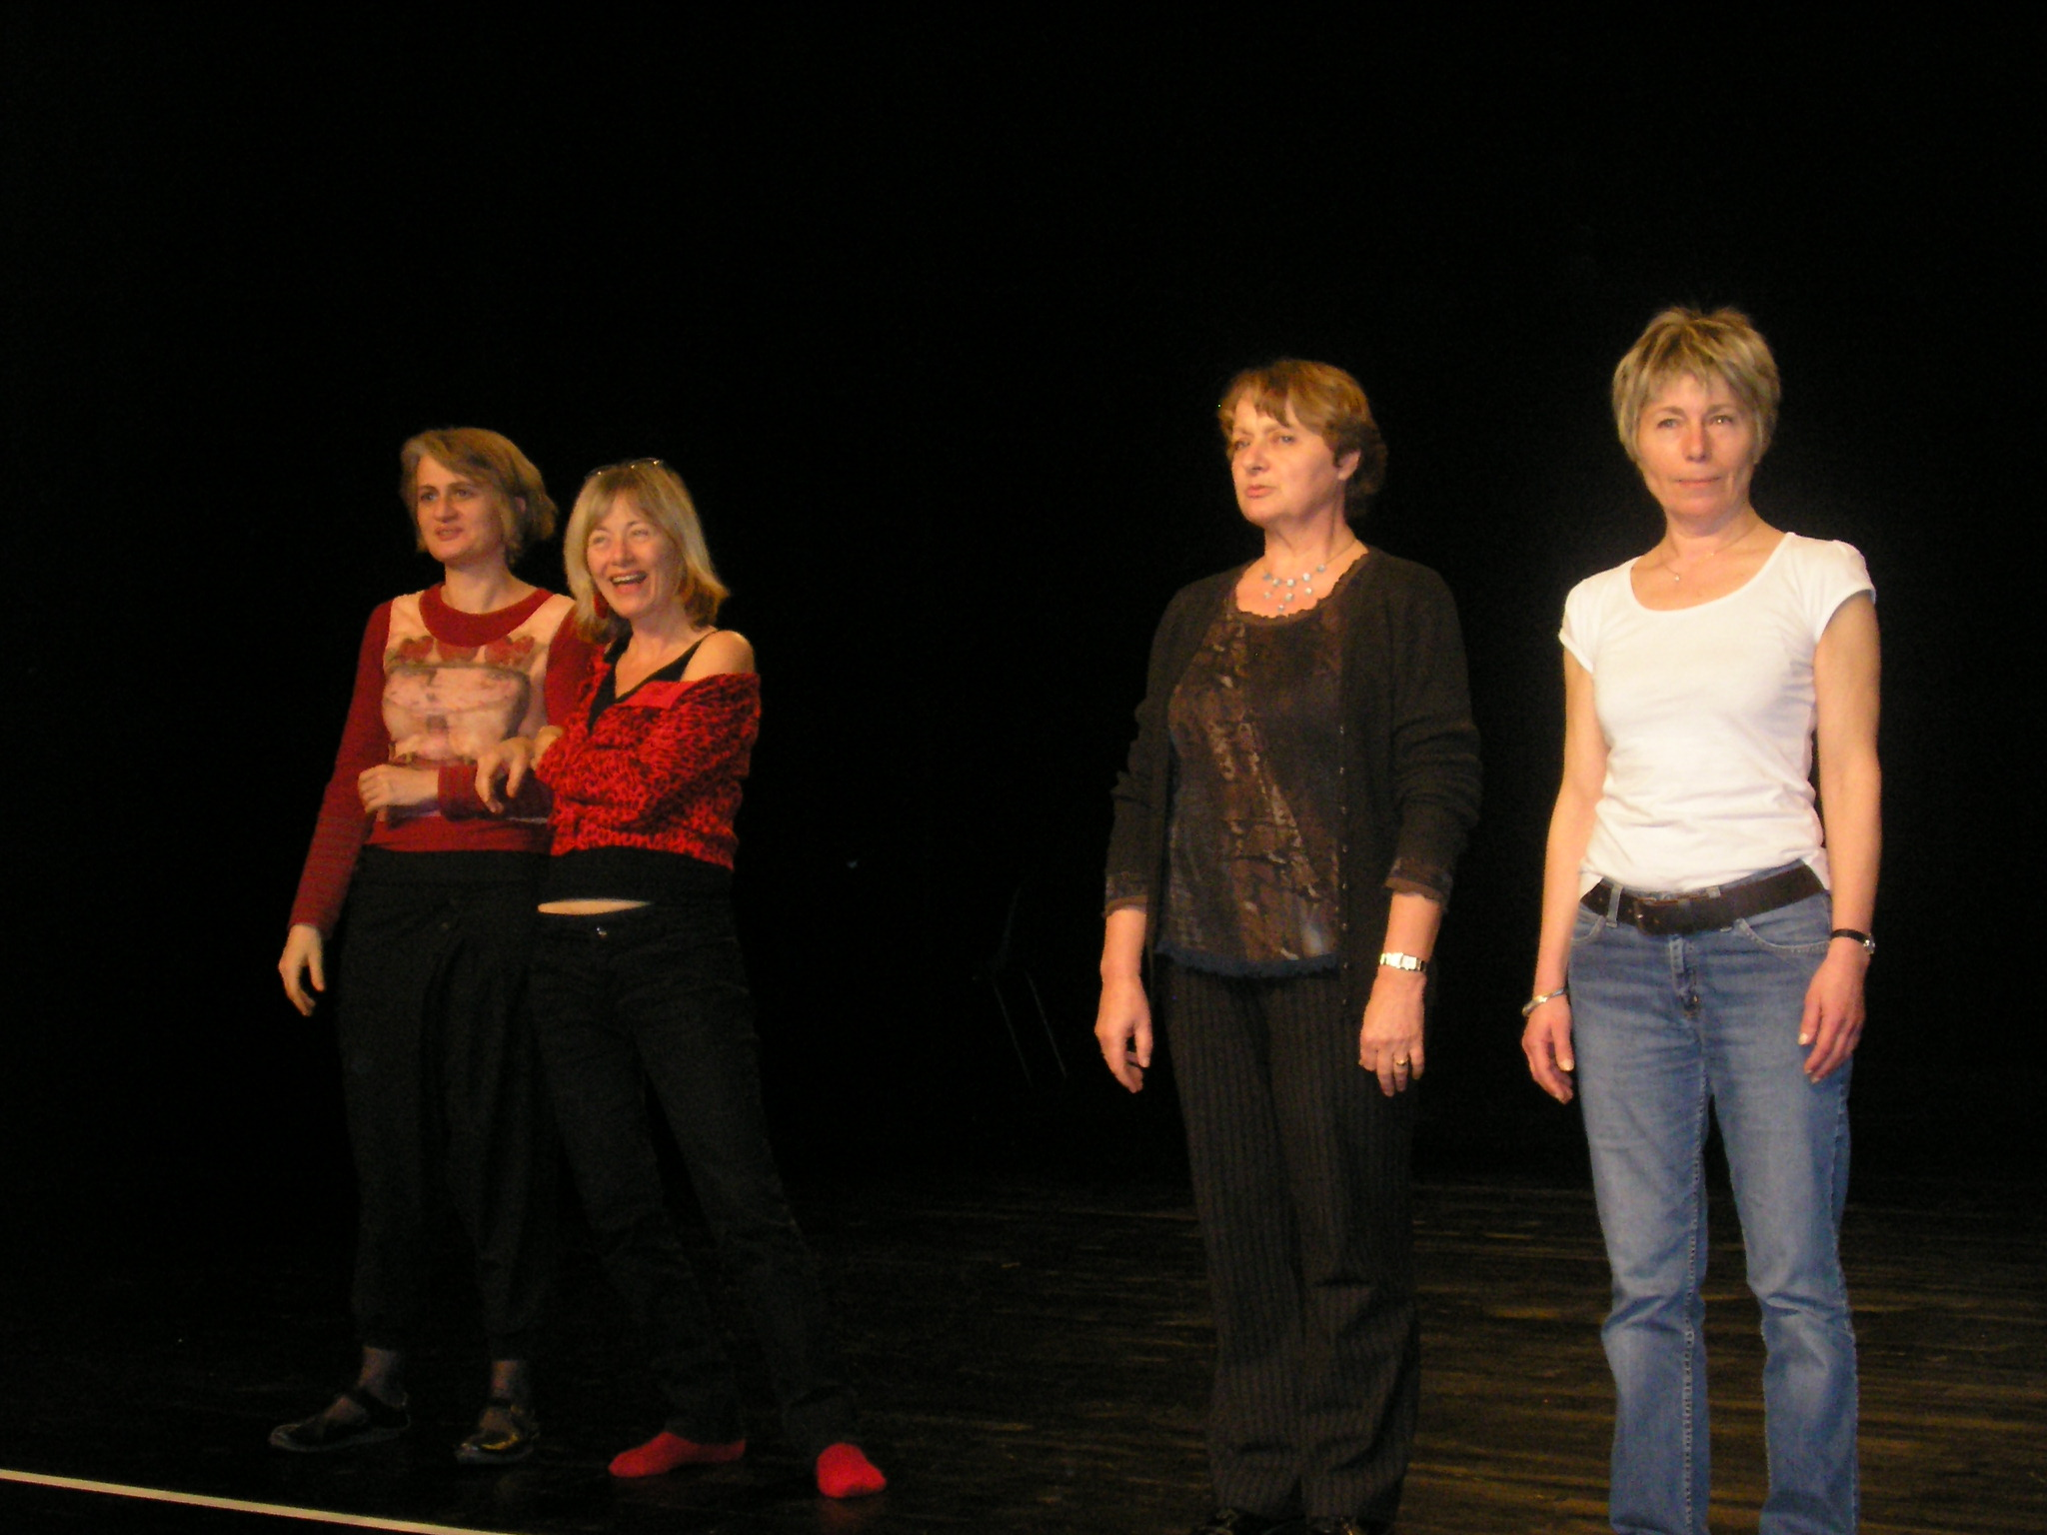

La parole en action

  - Rubrique « Machine humaine à sons »
« Un volontaire vient sur le plateau faire un geste répétitif associé à un bruit. Quelqu’un d’autre s’ajoute à la première personne en proposant un autre geste et un autre bruit et ainsi de suite. A la fin, on peut faire accélérer ou ralentir la machine ou donner une consigne de jeu telle que la fatigue, la joie, l’énervement… »

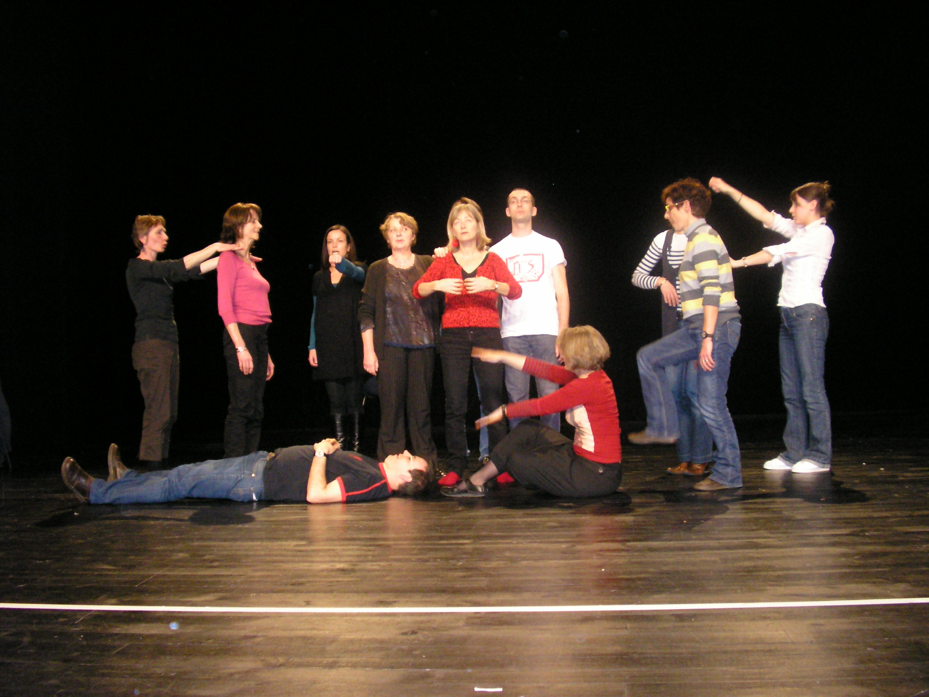

Le travail sur la parole adressée, l’autorité et la conviction

  - Rubrique «Le jeu des bonimenteurs »
«… Quatre groupes vont s’assoire en attendant leur tour tandis que le premier groupe va se placer en fond de scène, dos au public, non sans s’être donné un ordre de prise de parole. Au signal, tous bondissent en ligne vers l’avant-scène et chacun veut à tour de rôle convaincre le public de la pertinence de son appréciation avec la véhémence d’un bonimenteur…»

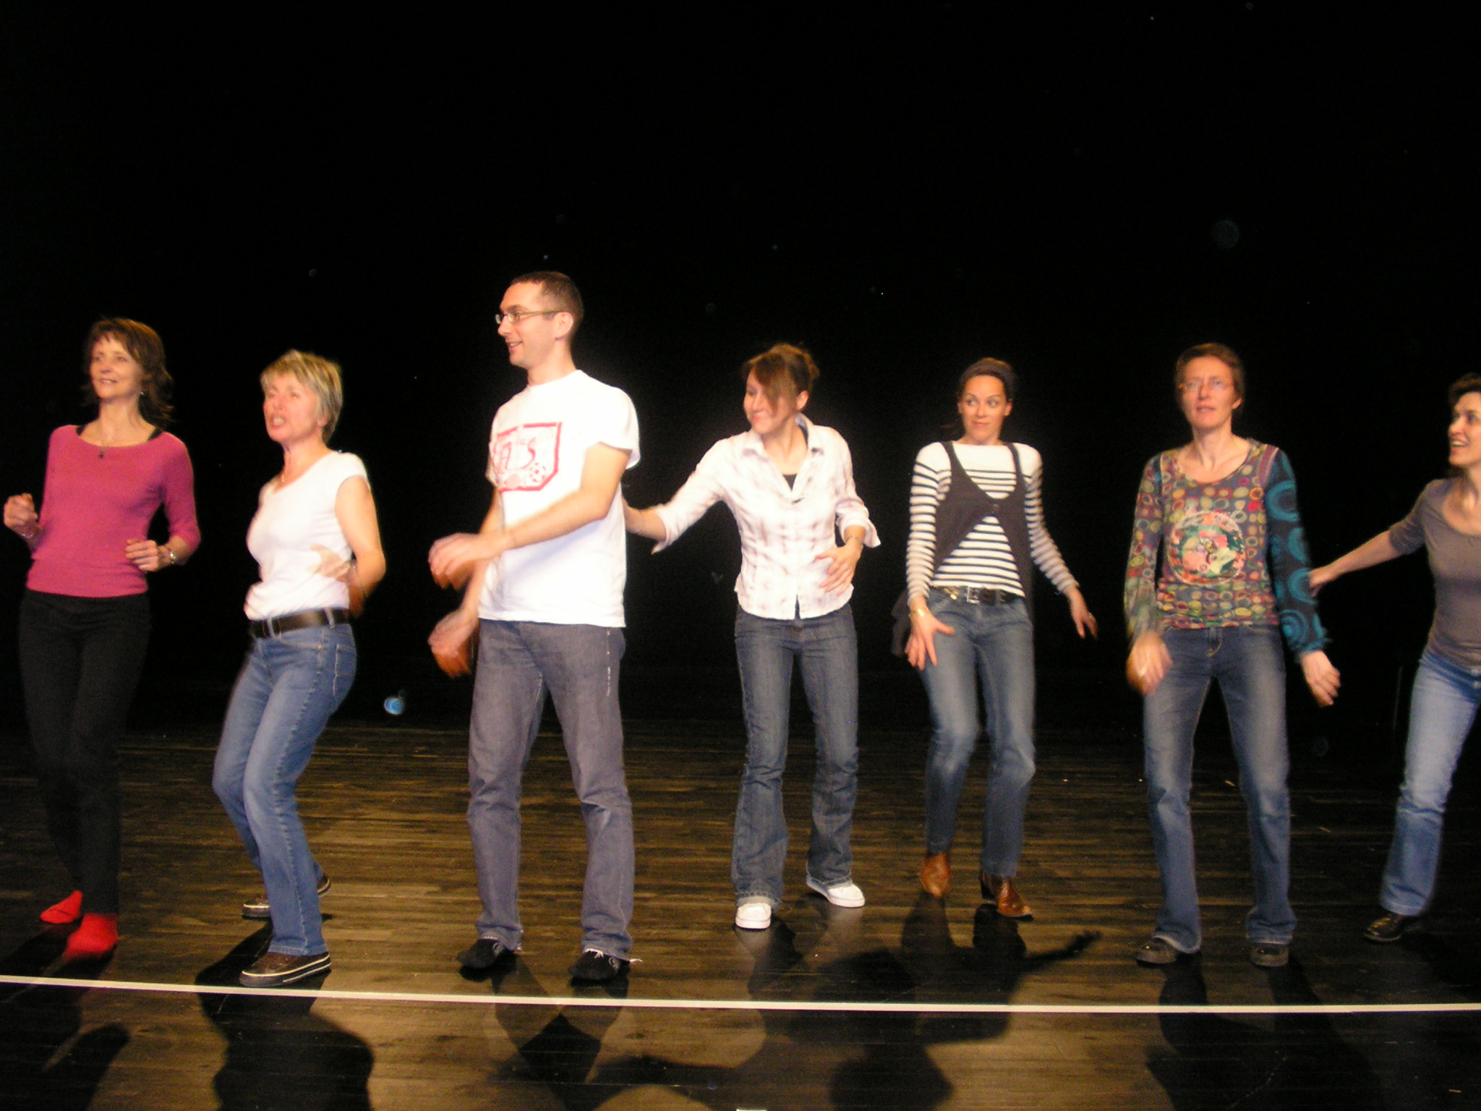

Le travail sur l’improvisation, le sens de la répartie

«Un partenaire s’assied sur la chaise placée au centre du plateau et attend. Un deuxième partenaire arrive, profère une réplique de son choix qui amène l’autre à réagir. Ce dernier répond de façon à ce que tous deux puissent quitter l’aire de jeu. Chaque duo se succède ainsi…»

